ГУАП
КАФЕДРА № 41
ОТЧЕТ
ЗАЩИЩЕН С ОЦЕНКОЙ
ПРЕПОДАВАТЕЛЬ
старший преподаватель |  |  |  | В.В. Боженко
должность, уч. степень, звание |  | подпись, дата |  | инициалы, фамилия

ОТЧЕТ О ЛАБОРАТОРНОЙ РАБОТЕ №2
ОСНОВЫ ФОРМАТА РАЗМЕТКИ MARKDOWN В OBSIDIAN

по курсу: Информатика
РАБОТУ ВЫПОЛНИЛ
СТУДЕНТ гр. № | 4617 |  |  23.09.2026 |  | Николаенко Д.А.
 |  |  | подпись, дата |  | инициалы, фамилия
Санкт-Петербург 2026
Цель работы: Получение практических навыков оформления текстовых заметок в формате разметки Markdown в Оbsidian.
ЦЕЛИ И ЗАДАЧИ:
- Всевозможное форматирование с помощью Markdown
- Создать структуру хранения конспектов и задач
- Сделать заметки с конспектами лабораторных работ
Согласно заданию, создана отдельная заметка для первого конспекта. Выполнены ссылки, форматирование, разделение страницы, списки, вставлены рисунки
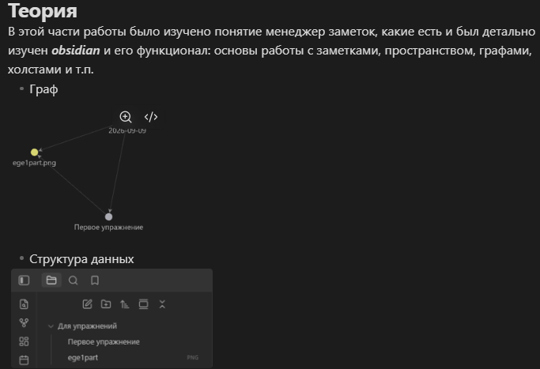
Рисунок 1 – Конспект ЛР 1
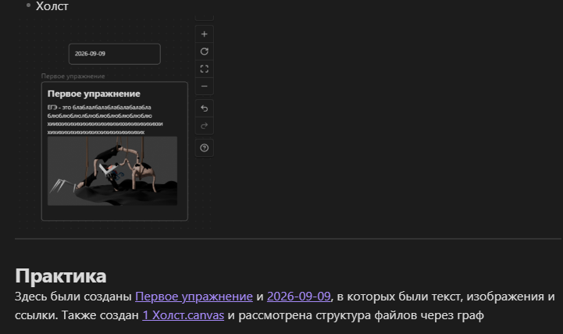
Рисунок 2 – Конспект ЛР 1
Списки задач представлены на рисунке 3 и 4
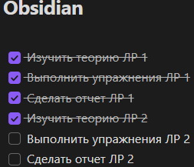
Рисунок 3 – Список задач для работ по Obsidian
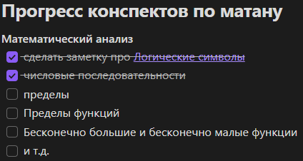
Рисунок 4 – Список задач для матана
Далее на рисунках представлен конспект по математическому анализу, в котором использовались таблицы, списки, математические формулы через MathJax и другие удобства Markdown
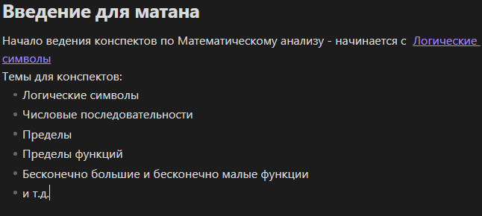
Рисунок 5 – Список тем для конспектов по матану
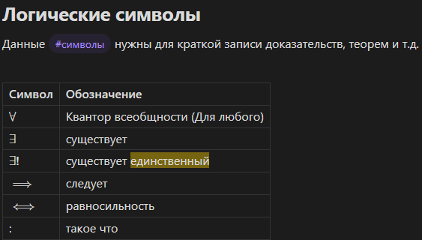
Рисунок 6 – Использование таблиц Markdown для конспекта

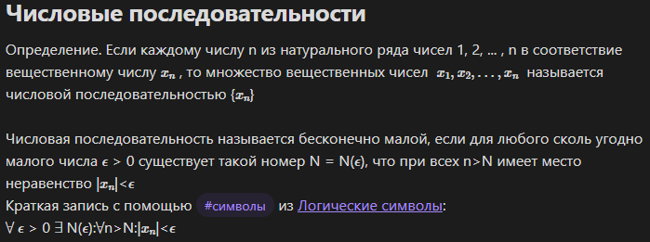
Рисунок 7 – Использование MathJax
Итоговая структура данных и граф на рисунках 8 и 9:
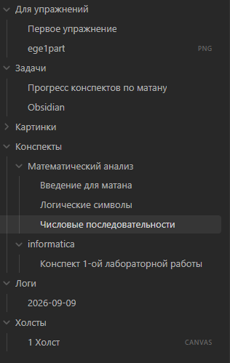
Рисунок 8 – Структура данных
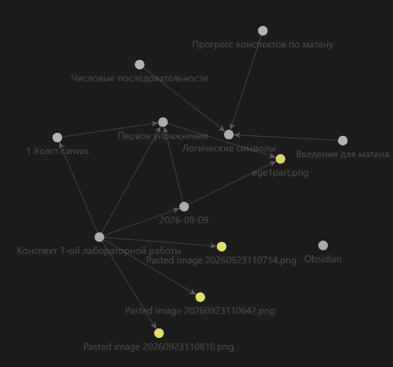
Рисунок 9 – Граф
Вывод: В ходе второй практической работы был освоен язык разметки Markdown в среде Obsidian. Работа имела прикладной характер и была направлена на развитие навыков структурированного ведения конспектов с использованием базовых и расширенных возможностей форматирования. В рамках работы:
- создана структура папок для конспектов и задач;
- написан конспект по первой лабораторной работе и часть по матану с применением всех изученных элементов Markdown;
- составлен список задач с возможностью отслеживания прогресса;
- освоены работа с изображениями, ссылками и форматированием в Obsidian.
Работа позволила не только изучить технические аспекты Markdown и Obsidian, но и сформировать системный подход к организации учебной информации. Эти навыки имеют практическую ценность как для учёбы, так и для будущей профессиональной деятельности в ИТ-сфере, где документация, ведение заметок и структурирование информации являются важными компетенциями.
Список использованных источников
- Методические указания по выполнению лабораторной работы по дисциплине «Информатика»
- MathJax: написание математических формул URL: https://math.meta.stackexchange.com/questions/5020/mathjax-basic-tutorial-and-quick-reference?__cf_chl_rt_tk=WITKXrWR3DOMf3ReefYs0M_7EOnl5MWOIgxbBD.PUvI-1747546126-1.0.1.1-WMYwgTQqw6IgU9p35FkMZqV6gssv.2bOxqEWd2EwSRQ (дата обращения 23.09.2026)

